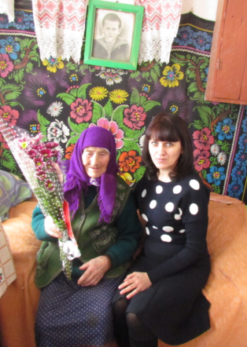
12 февраля 2017 года отметила свой 90-летний юбилей
Анна Романовна Смородинова, жительница села Смородино – получатель социальных услуг на дому МБУСОССЗН «Комплексный центр социального обслуживания населения» Грайворонского района.

Уважаемая Анна Романовна! Примите самые добрые и искренние поздравления в честь Вашего юбилея! Желаем Вам крепкого здоровья, счастья и благополучия! Мира Вашему дому, радости Вашему сердцу!

